渡名喜村地域おこし協力隊募集要項【石油販売所業務】

渡名喜（となき）村は、渡名喜島と出砂島の２島から構成されています。渡名喜島は、沖縄本島那覇市の北西海上約58㎞に位置し、北に粟国島、南東に慶良間諸島、西に久米島を望み、これらの島々のほぼ中央にあります。
渡名喜島は、三日月型の周囲12.5㎞、面積3.87㎢の小さな島で、交通手段は、那覇市の泊港から１日１便、久米島行きのフェリーが渡名喜島を経由するのみとなっています。
また、渡名喜村は、平成９年に渡名喜島と周辺海域が県立自然公園に指定され、平成12年には集落全体が国の重要伝統的建造物群保存地区に選定されました。豊かな自然と、赤瓦やふくぎ並木などの伝統的な町並みが残る、のどかで美しい島です。
全国的に急激な過疎化、人口減少が進んでいる昨今、渡名喜村においても少子高齢化と人口減少に伴い、集落内での地域活動等が維持困難な状況です。
そこで、渡名喜村では、意欲ある地域外の人材を積極的に受入れ、新たな視点、発想により地域を活性化していきたいと考えています。
渡名喜島の魅力を島外へ発信し、地域資源を活かしながら地域力の強化を図るために、渡名喜村の地域おこし協力隊を募集します。

■仕事・業務概要
（１）ガソリン・軽油・灯油等給油、スタンド販売
（２）灯油、軽油配達
（３）LPガス販売、ガス配達、ガス検針
（４）石油販売所運営、経理、事務作業等
（５）地域の活性化に関する活動

■募集対象者
（１）三大都市圏をはじめとする都市地域等に居住し、採用決定後、生活の拠点を渡名喜村に移し、住民票を異動できる方
※対象地域については、総務省地域おこし協力隊特別交付税措置に係る地域をご確認下さい
※委嘱を受ける前に既に沖縄県内に住民票がある方は対象外
（２）普通運転免許保持者（実際に運転出来る方）
（３）基本的なパソコン操作（Excel、Word、PowerPoint等）ができる方
（４）心身ともに健康で、誠実に業務を行うことができる方
（５）渡名喜村の生活習慣を尊重し、地域住民とともに活動のできる方
（６）任期満了後において定住する意思のある方
（７）地方公務員法第16条に規定する欠格事項に該当しない方
（８）危険物取扱者乙種４種、ガス販売責任者資格の免許保持者又は将来的に取得する意欲のある者

■募集人数
１名

■勤務地
村内石油販売所

■勤務時間
（１）勤務日数
原則、週５日間とします。（シフト制）
（２）勤務時間
１日７時間、週35時間を原則とします。

■雇用形態・期間
（１）任用形態
地域おこし協力隊として、村長が委嘱し、村内石油販売所の職員として雇用、勤務となります。
（２）任用期間
令和９年４月１日から令和10年３月31日の１年間
※勤務実績により、再任用を行う場合があります。
（年度更新・最長３年間）

■給与・賞与等
（１） 給料：200,000円～※村内石油販売所給与規定による

■待遇・福利厚生
（１）住居は村が提供し、住居費は活動費から全額負担されます。※光熱水費は自己負担。
（２）引越し費用の助成あり。（上限10万円）
（３）活動用の車は必要に応じ貸し出し可能。（業務外での使用はできません。）
（４）活動費に認められる経費については村が負担します。
（５）社会保険等へ加入

■申込受付期間
令和８年９月１日（火）～令和９年１月31日（日）まで

■応募方法
（１）渡名喜村役場総務課まで持参又は郵送
（２）提出書類
①渡名喜村地域おこし協力隊応募申込書
②「地域おこし協力隊に応募した動機と採用後の活動について」のレポート
（2,000文字程度）※Ａ４、書式自由、パソコン作成可
③住民票抄本の写し（本籍及び続柄省略可）
※提出された個人情報については本公募のみに使用し、その他の目的には使用しません。また選考結果に関わらず、応募書類は返却しませんので、ご了承下さい。
（３）受付場所
〒901-3692
沖縄県島尻郡渡名喜村1917番地の３
渡名喜村役場 総務課

■選考
（１）第一次選考（書類選考）
選考結果は、応募者全員に文書により通知いたします。
（２）第二次選考（面接）※ WEB面接相談可
第一次選考者を対象に、渡名喜村役場にて面接試験の実施を予定しています。詳しい日程等は書類選考結果を通知する際にお知らせします。
※自宅から面接会場までの交通費補助あり。
※不採用理由についてのお問い合わせにはお答えできませんのでご了承下さい。

■問い合わせ先
〒901－3692
沖縄県島尻郡渡名喜村1917番地の３

<石油販売所業務>
渡名喜村役場総務課
TEL:098-989-2002
E-mail:tonaki_soumu001@vill.tonaki.lg.jp
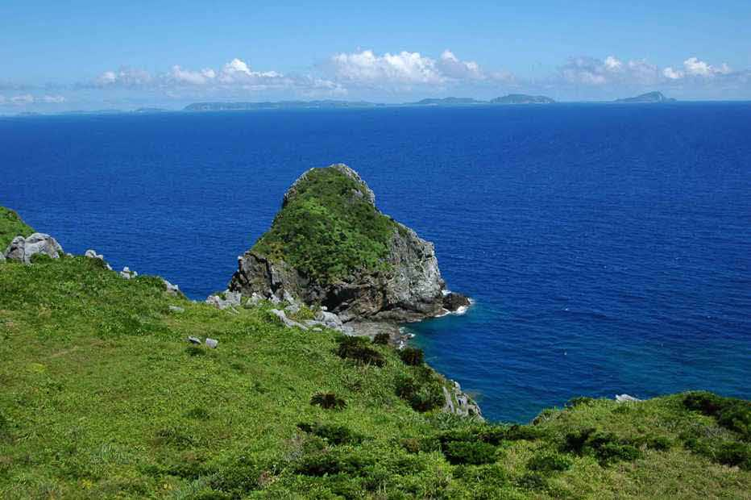
伝統的家屋
村伝統行事カシキー祭

